武进区责任督学挂牌督导记录表
挂牌学校： 常州市武进区城东小学 责任督学： 吕建伟
督导日期 | 督导内容 | 督导方式 | 督导情况概述  （亮点 问题 建议） | 学校整改情况
12.18 |  |  | 亮点：在多媒体教室开展心理学科教研活动，请全校心理老师准时参加，关注学生心理健康；开展心理委员会议。 | 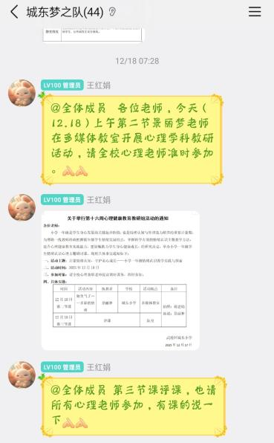
（根据内容调整表格大小）

